Šolski Center Velenje
Višja Strokovna šola
Trg mladosti 3
3320 Velenje

POROČILO LABOLATORIJSKIH VAJ

VAJA 1: Uporaba funkcij v Matlabu

Priimek in ime: D. M.
Skupina: A
Predmet: PRE

- Besedilo naloge:

- Oblikujte in narišite vsakega od naslednjih nizov. Uporabite zmožnost MATLAB-a za vektorsko računanje sinusne funkcije. Vsakem primeru naj vrednost indeksa obsega navedeno območje
- Napišite funkcijo ki generira naključni niz

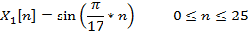
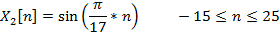
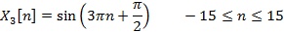

- ZAPIS PROGRAMA V MATLABU:

n = 0:30; vektor zapolnimo z zaporednimi stevili od 0 do 30
sinus=sin(n * pi/8 + pi); za vsak element iz vektorja n izračunamo ustrezno vrednost
stem (n, sinus); narišemo potek diskretne funkcije(izrišemo graf)

Primer zapisa za X₁:
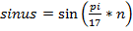;
stem(n,sinus);

- GRAFIČNI PRIKAZ REZULTATOV:

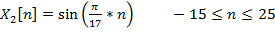

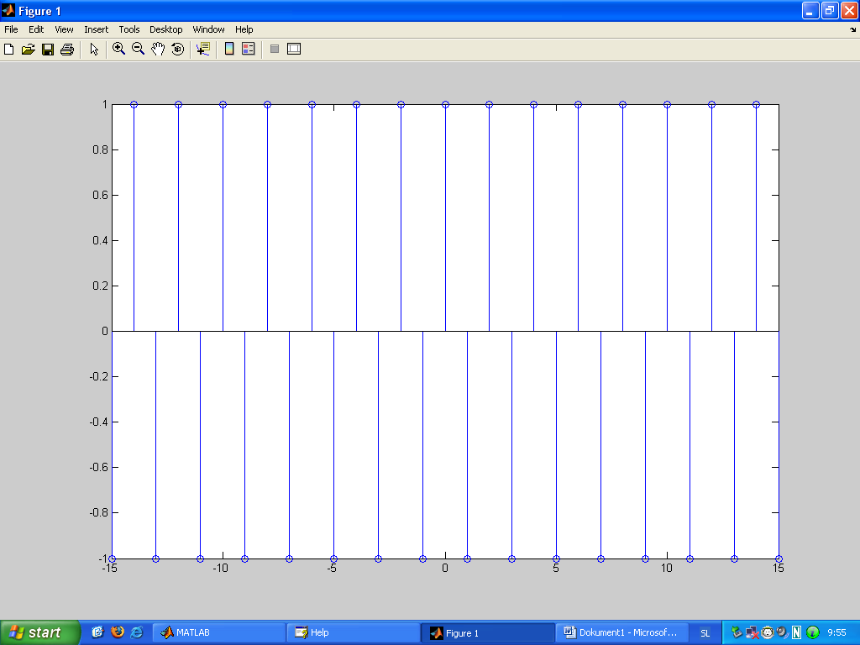

Zapis funkcije ki generira naključni niz:
function nakljucni (a);
y=randint(a);
stem(y);
end

Namesto spremenljivke a si lahko izberemo katerokoli poljubno število in matlab nam generira tako matriko enic in ničel koliko smo si izbrali to število. Npr.: Če si izberemo število 5 nam matlab generira matriko 5x5, v kateri so samo enice in ničle.
Generiran niz enic in ničel dolžine 10 znakov.

- KOMENTAR:
Če na koncu stavka ne naredimo podpičja bo matlab izpisal vse račune katere je računal. Če pa naredimo podpičje pa matlab opravlja račune v ozadju katere mi ne vidimo izpisane.

